Sreda, 15. 4. 2020, pouk poteka po urniku
- MAT:
- Enako sliko imaš v DZ.
- V škatlah je 44 rjavih jajc.
- Dodali smo 4 bela jajca.
- Koliko jih je skupaj?
- Prištevamo.
D | E | + | E | = | D | E
4 | 4 |  | 4 |  | 4 | 8

- Rešite naloge na strani 64 in 65.
- Pomagaj si s stotičkom, kot je prikazano zgoraj.

- ŠPO:
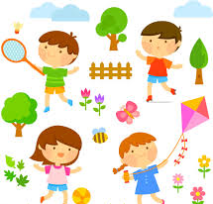
- Izberi športno dejavnosti, ki naj ne bo ne prelahka in ne pretežka, ampak ravno pravšnja.
- Najdi si ustrezen športni pripomoček in naredi z njim nekaj vaj (lahko je palica, ki jo preskakuješ, žoga, ki si jo podajaš s kom, mečeš v cilj ...).
- Priporočam, da čim več dejavnosti izvajaš v naravi.

- SLJ:
- Umetno gnezdo male uharice, DZ str. 28, 29.
  - Preberi besedilo o mali uharici.

    - Mala uharica: 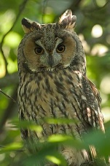
    - Umetno gnezdo: 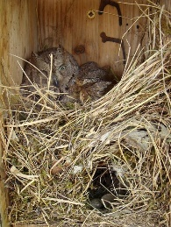
  - Razlaga:
    - Človek posega v naravno okolje – podira gozdove, gradi ceste, bivališča …
  - S pomočjo besedila na strani 28, reši nalogo na strani 29.

- GUM:
- V začetku 2. razreda smo se učili pesem Čukova ženitev.
- Poišči jo v zvezku in jo zapoj.
- Lahko ustvariš ritmično spremljavo s kamenčki ali drugimi pripomočki.

ŽELIM TI USPEŠEN DAN, PREDVSEM PA …

BODI DOMA!!!

Tvoja učiteljica.

